курение сигарет, т.к. человек получает большую дозу никотина, особенно в связи с воздействием извести на слизистую оболочку ротовой полости.  - Ссылаясь на Ташкентских стоматологов, некоторые потребители утверждают, что насвай позволяет уберечь зубы от кариеса. С другой стороны, честные потребители пишут о том, что с зубами можно попрощаться.  «НАСВАЙ» - типичная игрушка в руках наркотического бизнеса. Предприимчивые люди в Средней Азии смешивают отходы табачного производства с отходами растениеводства и животноводства и, пользуясь тем, что ни одно из этих веществ не является формально запрещенным, создают среди молодежи моду на новый наркотик.  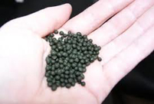 | Говорят, что он дает кайф, но что мы получаем взамен: оттопыренную губу, постоянные плевки, тяжесть в голове, позднее - во всем теле апатия, резкое слюноотделение, головокружение, расслабленность мышц, кроме этого – различные болезни, типа гепатита и рака губы и желудка, мужское бесплодие. И ради чего все это?  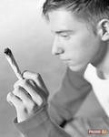  ОСТАНОВИТЕСЬ И ПОДУМАЙТЕ:  «Насвай» - «Жевачка из помета» содержит экскременты птиц и животных. Разве они достойны того, чтобы класть их в рот человеку?  Уж лучше пожевать грязные носки соседа - это гораздо безопаснее! | Автономное учреждение  Муниципального образования  Заводоуковский городской округ  "Комплексный центр социального обслуживания населения"  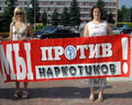  г. Заводоуковск,  2012 год
Что такое насвай?  Насвай - это никотиносодержащий продукт. Внешне свежее вещество выглядит как крупные, зеленые зернышки или палочки, а несвежий больше похож на порошок и имеет темно серый или почти черный цвет.  Основными компонентами «насвая» являются махорка или табак (пылеобразные отходы табачного производства) и гашеная известь (вместо извести используется также куриный помет, сушеные верблюжьи фекалии или другие экскременты животных), компоненты различных растений, масло. Для улучшения вкуса в вещество иногда добавляют приправы.  Известь изменяет кислотность среды и способствует всасыванию никотина в кровь через слизистую оболочку ротовой полости.  «Насвай» иногда называют «жевательным табаком», но его не жуют. Его закладывают под нижнюю, или верхнюю губу. При этом стараются не допустить попадания порошка на губы, которые в таком случае покрываются волдырями и язвами. Проглоченные слюна или крупинки зелья могут вызвать тошноту, рвоту и понос. Именно рвота описывается как основной компонент воздействия этого вещества, особенно у начинающих потребителей. | Последствия употребления  1. Это стопроцентная вероятность заболеть раком, по данным онкологов -  80% случаев рака языка, губы и других органов полости рта, а также гортани, желудочно-кишечного тракта.  2. При употреблении «насвая» у мужчин прекращается выработка спермы, нарушается детородная функция, и шансов на ее восстановление практически нет, о чем свидетельствуют научные данные, полученные институтом медицинских проблем Национальной академии наук Кыргызстана.  3. Поскольку «НАСВАЙ» - «Табачно–навозная смесь» содержит экскременты животных, то, потребляя его, легко заразиться разнообразными кишечными инфекциями и паразитарными заболеваниями, включая вирусный гепатит.  4. Садоводы знают, что будет с растением, если его полить неразбавленным раствором куриного помета: оно "сгорит". Врачи подтверждают, что то же самое происходит в организме человека, употребляющего насвай: страдают в первую очередь слизистая рта и желудочно-кишечный тракт. Появляются язвы. Разрушаются зубы.  5. Употребление насвая отражается на психическом развитии - снижается восприятие и ухудшается память, дети становятся растерянными и неуравновешенными, нарушение психики.  6. Поскольку основным действующим веществом является табак, развивается никотиновая зависимость. | 7. Наркологи считают, что в некоторые порции насвая могут добавляться иные наркотические вещества, помимо табака. Таким образом, развивается не только никотиновая зависимость, но также и зависимость от других химических веществ. «Насвай» вызывает сильную наркотическую зависимость.  8. У подростков употребление насвая очень быстро переходит в привычку, вскоре ему хочется уже более сильных ощущений и они начинают употреблять более сильный наркотик.  Как утверждают ученые, «насвай» оказывает на репродуктивную функцию организма человека большее негативное воздействие, чем ядохимикаты, попадающие в организм вместе с овощами и бахчевыми, выращенными на землях, стойко загрязненных пестицидами».  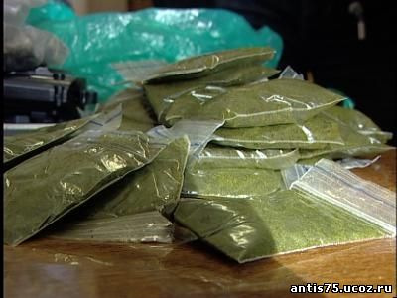  МИФЫ  - Некоторые представляют его, как средство прекращения курения, другие - как заместитель табака, однако насвай является не заменителем, а тем самым табаком, который наносит вред организму. И эта форма табака более вредна, чем

